EDUCAÇÂO DO CAMPO NA ESCOLA MUNICIPAL HOLANDA

Daniela dos Passos Oliveira(PG – UEG Câmpus Cora Coralina)
Rodrigo Bastos Daúde(D – UEG Câmpus Cora Coralina)

RESUMO: Este artigo foi elaborado como requisito de conclusão do curso de Especialização em Educação Matemática pela Universidade Estadual de Goiás- UEG, tem como tema a Educação do Campo na Escola Municipal Holanda. A escola está localizada no município de Goiás, no projeto de assentamento Holanda, a qual sou professora a três anos. Objetiva-se mostrar a importância da Educação do Campo numa comunidade rural e a maneira que os pressupostos da Etnomatemática dialoga neste contexto. O recurso metodológico consiste em pesquisa bibliográfica descritiva, com o auxilio de entrevista com alunos e professores, por acreditar que em todo processo de investigação a observação é a principal ferramenta para levantamento de informações. No caminho de aproximação dos sujeitos que fazem parte da escola notamos a importância de lutar pela autonomia do aluno que ao mesmo tempo é lavrador, a partir da valorização do seu espaço e cultura. Este movimento de pesquisa surge diante do seguinte questionamento: Qual a realidade da educação do campo na Escola Municipal Holanda? Ao passo que esta pesquisa se compôs, trabalhamos com os princípios defendidos por Roseli Sallet Caldart, para basearmos na Educação do Campo, o que vem ao encontro com os princípios da Etnomatemática a partir das ideias de Ubiratan D’Ambrósio (2002). Diante desta proposta, mostramos que a Educação do Campo deve ser valorizada e contextualizada com sua cultura.
Palavras-chave: Escola Municipal Holanda .Etnomatemática. Educação do Campo.

Introdução

O presente artigo tem por tema, a Realidade da Educação do campo na Escola Municipal Holanda, do projeto de assentamento (P.A) Holanda. Nesta proposta, buscamos mostrar sua realidade da Educação do Campo numa comunidade rural e a maneira que os pressupostos da Etnomatemática dialoga neste contexto. Adotando uma pesquisa do tipo empírica e descritiva, por meio de observações acredita-se entender esta realidade. Junte-se a isto o fato que a aproximadamente três anos atuo como professora nesta unidade escolar. Para o enriquecimento do trabalho utilizamos entrevista com professores e alunos. Os dados obtidos com as entrevistas foram analisados e as conclusões obtidas explicitadas.
A Escola Municipal Holanda é uma escola do setor rural, situada no município da cidade de Goiás-GO, que recebe cerca de 180 alunos, de assentamentos e moradores da redondeza. Atendendo desde a alfabetização até o Ensino Fundamental segunda fase.
Nessa perspectiva, a escola, considerando a realidade do campo, procura redefinir, com clareza, o papel da Escola no Município de Goiás, definindo os objetivos a serem atingidos no Ensino Fundamental ministrados na Unidade Escolar.
A realidade da Educação do Campo da função da escola em questão é nosso objeto de estudo, assim nos interessa refletir as ações: o que, quando, como, para que ensinar e aprender, mostrando que se pode viver e aprender no campo.

EDUCAÇÃO NO CAMPO E ESCOLA MUNICIPAL HOLANDA: olhar organizacional e pedagógico

A proposta de uma Educação do Campo busca, além de garantir o direito de acesso à educação para o campesinato, nas diferentes modalidades de ensino, assegura um ensino que contemple as especificidades dos estudantes camponeses.
Neste contexto, a escola contribui para a formação do cidadão capaz de compreender a realidade social, os seus direitos e responsabilidades do ponto de vista individual e coletivo, considerando todas as especificidades do campo, e as necessidades dos alunos que lá residem.
O mais importante aqui é ter em mente que a Escola Municipal Holanda faz parte da realidade da Educação do Campo que trata de uma especificidade; assume-se como especificidade: na discussão de país, de política pública, de educação. Essa característica nos tem aproximado e distanciado de muitos sujeitos/grupos que fazem e discutem educação e que defendem uma perspectiva de universalidade, de educação unitária e que nos alertam para o perigo da fragmentação das lutas de classe trabalhadora.
È imprescindível entender para não nos desviarmos da discussão de origem é que a especificidade de que trata a Educação do Campo é do campo, dos seus sujeitos e dos processos formadores em que estão socialmente envolvidos. Não tem sentido, dentro da concepção social emancipatória que defendemos afirmar a especificidade da Educação do Campo pela educação em si mesma; menos ainda pela escola em si mesma (uma escola específica ou própria para o campo).
Escola Municipal Holanda
A Escola Municipal Holanda está localizada no Projeto de Assentamento Holanda, a 23 Km da cidade de Goiás. Como a maioria das escolas de assentamentos, a escola Holanda nasceu na época do acampamento, por reivindicação das famílias acampadas. Assim, em 1997, foi contratada uma professora que pertencia ao grupo do acampamento e foi construído pelas famílias um rancho de palha, onde eram ministradas as aulas em regime multisseriado (PPP, ESCOLA HOLANDA, 2015).
Abaixo mostramos a porteira de entrada da escola e ao fundo da imagem a própria escola, esta imagem não se trata do rancho de palha citado acima, e sim da entrada atual da escola.

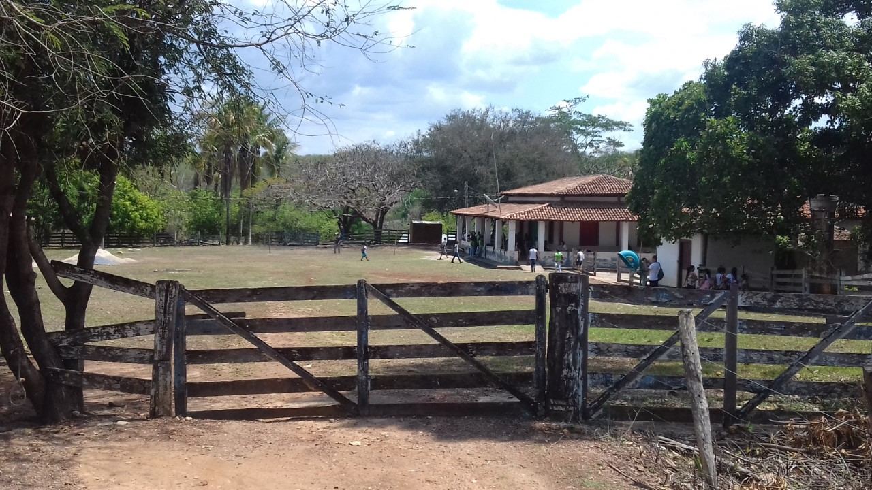
FONTE: A autora.
Após a efetivação do assentamento, a escola passou a funcionar na sede da antiga fazenda, mas só atendia a primeira fase do ensino fundamental. Os alunos que terminavam o 5º ano tinham que passar a estudar na cidade. E a preocupação das famílias continuava. Então, começaram a lutar por uma escola-polo que atendesse até o 9º ano, como mostra o depoimento de um pai de aluno, no PPP da escola:
O transporte era muito ruim, precário, muito velho, várias vezes a gente foi buscar nossos filhos na estrada, com fome, com frio, tarde da noite porque o ônibus estava quebrado. Então o objetivo era estar aqui perto mesmo, pra gente estar vendo. Às vezes a gente achava que os filhos estavam estudando, eles estavam era na praça, às vezes estava até pro outro lugar que não devia. Agora com a escola aqui fica mais fácil acompanhar eles (ESCOLA HOLANDA,2015, p. 2).

Para reivindicar a construção da escola-polo, os moradores do assentamento fizeram um levantamento da quantidade de alunos na região e apresentaram a prefeitura. Não havia unanimidade entre os camponeses quanto a necessidade de escola. Havia pais que não concordavam com a ideia, alegando que a escola da cidade era melhor. Nesse sentido, foi feito um abaixo-assinado, e prevaleceu a vontade da maioria. Criando assim a Escola Holanda para atender os alunos da região que antes eram transportados até o centro urbano.
Segundo dados que constam no PPP da escola, no primeiro dia de aula, os adolescentes não queriam entrar para as salas de aula e “quando entraram, jogaram as carteiras no chão e pela janela ou deram chutes. Quase todos ficaram revoltados, eles argumentavam que não queriam estudar numa escola do campo e que as escolas da cidade eram melhores” (ESCOLA HOLANDA, 2015, p. 04). Nesse sentido, percebe-se que o processo de adaptação a essa nova escola conseqüentemente trouxe a negação do campo e a quebra da identidade de classe desses estudantes.
Quanto à estrutura física, a escola possui 10 salas de aula, uma sala da diretoria, uma secretaria, uma biblioteca, um laboratório de informática, banheiros para alunos e funcionários, cozinha e despensa.
De acordo com Souza, (2012), é comum, na educação no do campo, a adaptação de alguma estrutura física já existente para instalação da escola. O prédio principal da Escola Holanda era a sede da antiga fazenda, além do barracão do curral que foi transformado em três salas de aula (conforme se vê abaixo). Isso demonstra negligencia do poder público com as escolas do campo. A construção de um prédio apropriado já foi reivindicada junto ao MEC desde 2010 mais até agora não foi concretizado. Mas, ao menos, essa adaptação mostra que a terra de negócio, demonizada por Martins (1983), se transformou em território de vida (SAUER, 2013), no qual os filhos dos trabalhadores do campo passam horas, em busca de conhecimento.

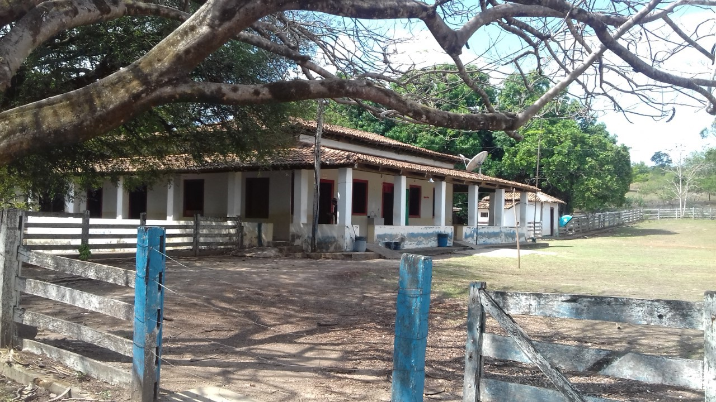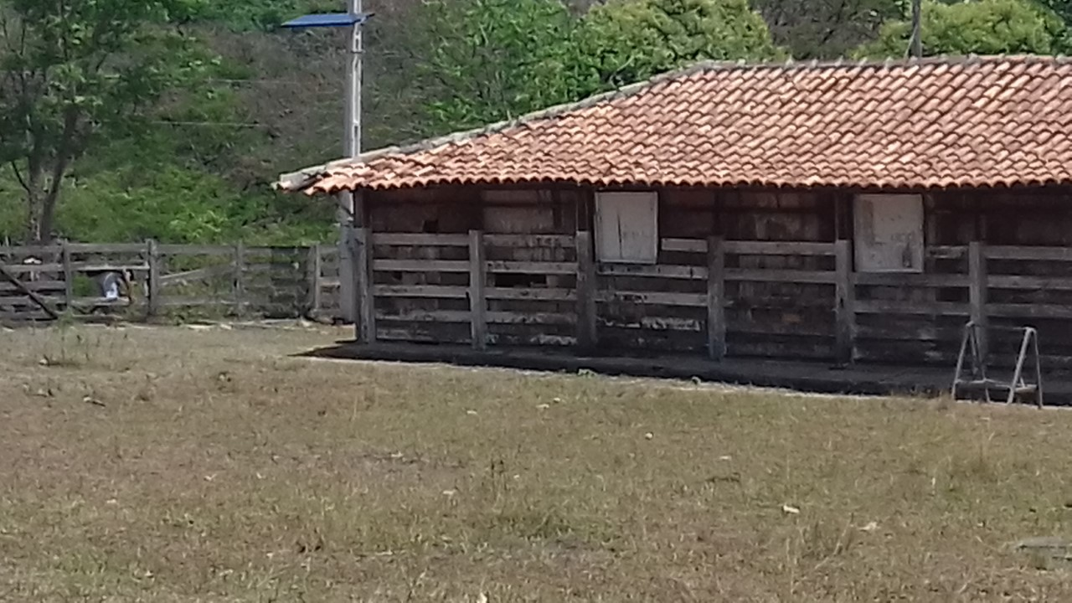
FONTE: A autora.
A relação entre terra de negócio e território de vida pode ser compreendida como as relações entre o capitalismo e o campesinato, sobre a conseqüente luta pela terra e território entre forças diferentes, e nesta luta aos camponeses restam, portanto, a luta para entrar na terra e nela ver nascer a possibilidade de construção de uma vida digna no campo.
O que se pode notar que essa reivindicação junto ao MEC não foi efetivada, porém melhorias estão sendo feitas, no mês de Agosto/2016 iniciaram uma reforma no barracão, antigo curral da fazenda. Isso pode ser visto no anexo abaixo:

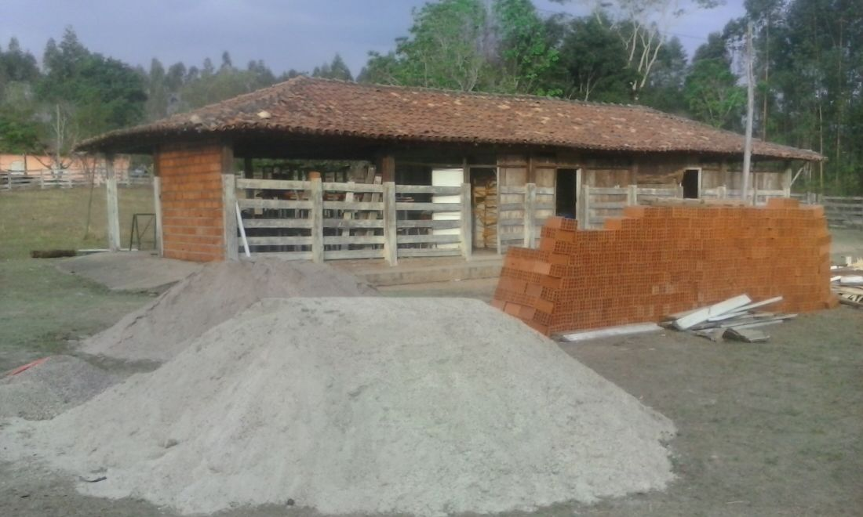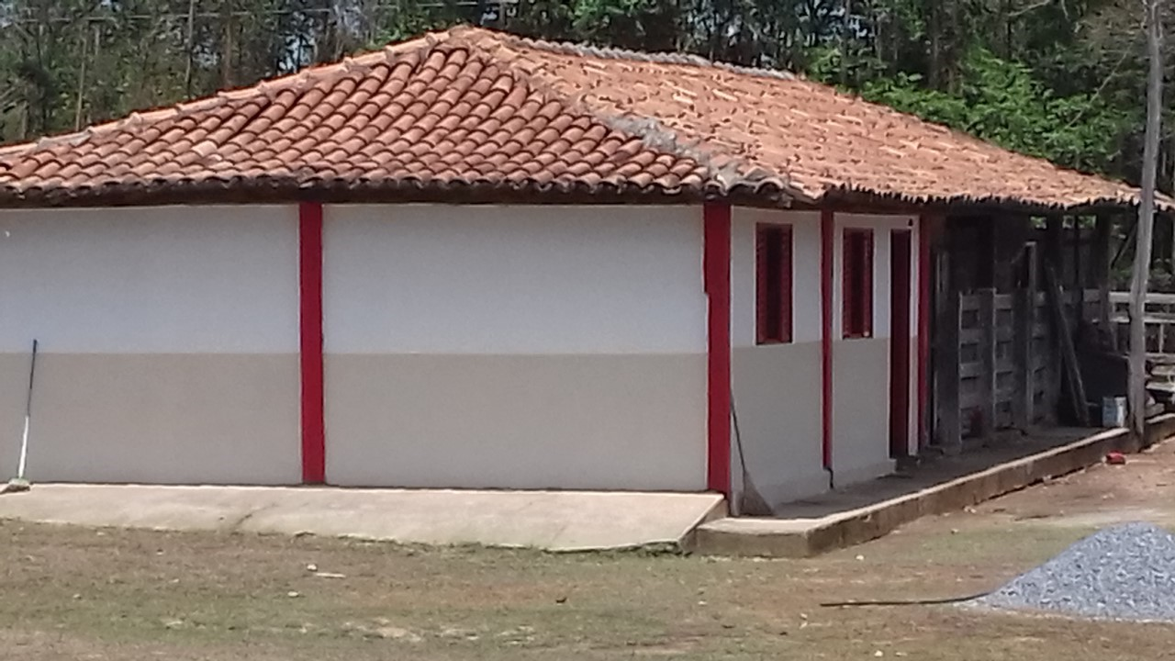

FONTE: A autora.
A área livre da escola é um espaço prazeroso, com pátio gramado e árvores que oferecem flores e sombra para realizar atividades físicas e recreativas. Há também a horta que, além de ajudar a melhorar alimentação das crianças, é um espaço pedagógico, onde professores desenvolvem aulas práticas.

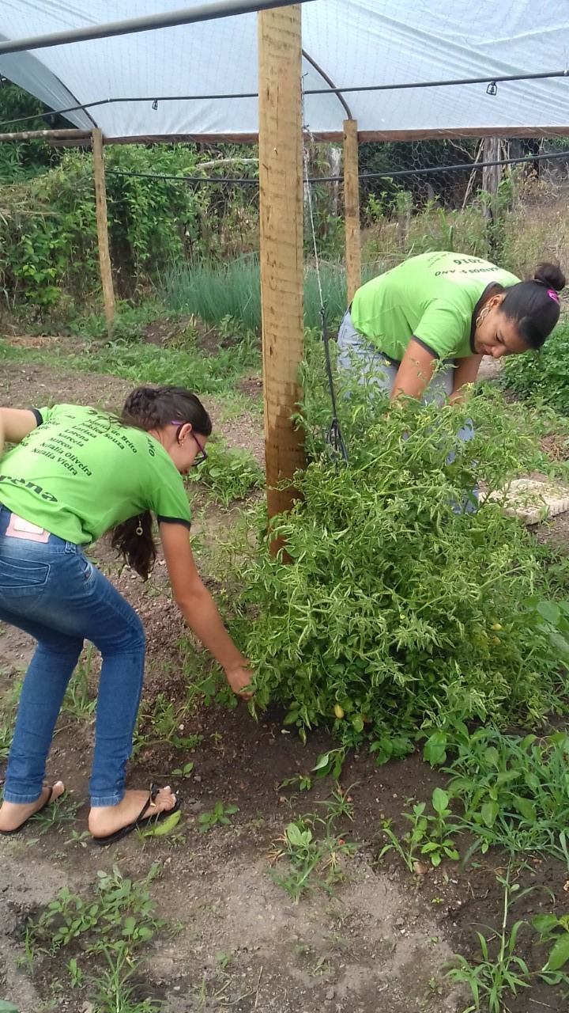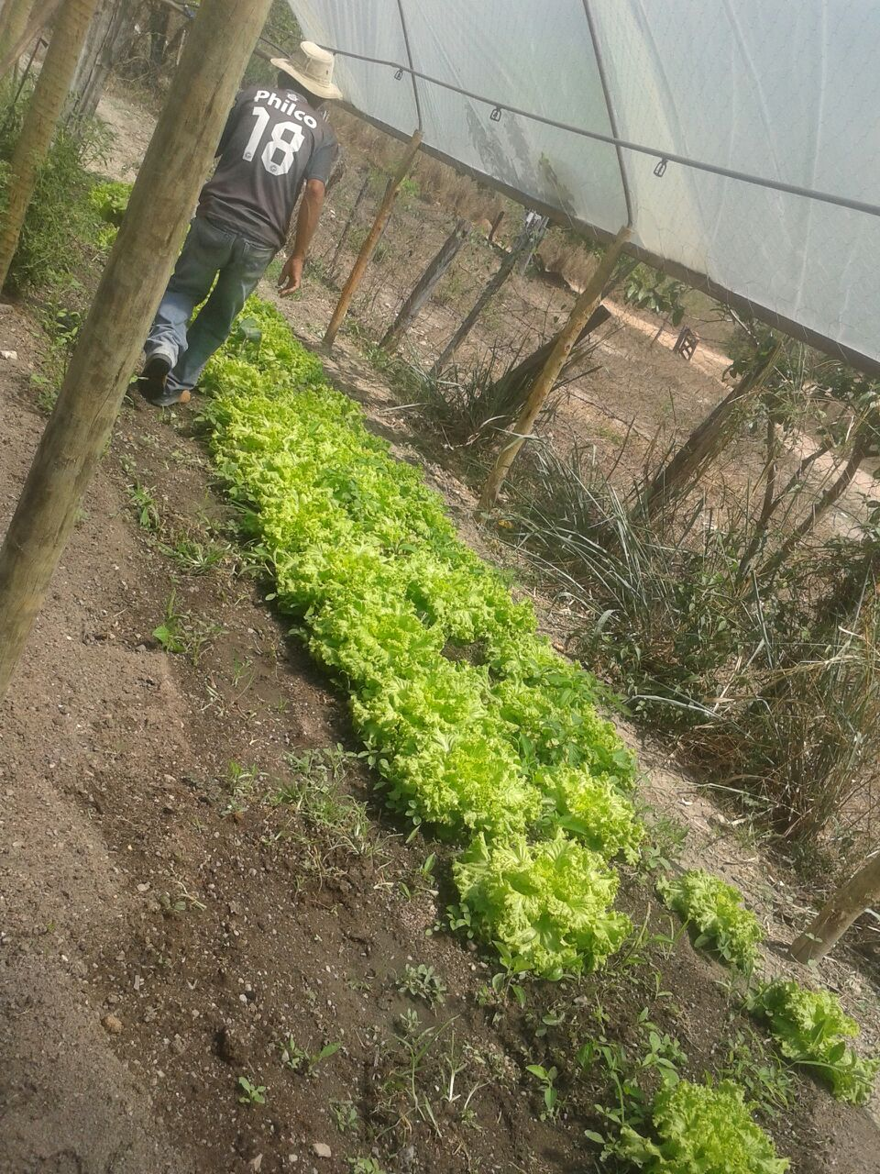
FONTE: A autora.
No Projeto Político-pedagógico da escola está presente a preocupação em atender ao artigo 28 da Lei de Diretrizes e Bases e às Diretrizes Operacionais para a Educação Básica nas Escolas do Campo.
Na oferta de educação básica para a população rural, os sistemas de ensino promoverão as adaptações necessárias á sua adequação ás peculiaridades da vida rural e de cada região, especificamente:
- Conteúdos curriculares e metodologias apropriadas ás reais necessidades e interesses dos alunos da zona rural:
- Organização escolar própria, incluindo adequação do calendário escolar as fases do ciclo agrícola e as condições climáticas:
- Adequação á natureza do trabalho na zona rural.

O que nos preocupa e gera certo receio, é que o próprio PPP da escola se remete a escola urbana para se referenciar quando diz que “a escola nada mais é do que uma extensão da escola urbana, tanto no que diz respeito ao currículo, quanto aos professores” (ESCOLA HOLANDA, 2015, p.5). No entanto, para além do PPP existem práticas coerentes com a educação do campo como o caso do cultivo da horta.
O mesmo documento se refere ainda à falta de capacitação dos professores para a educação do campo e entende que as famílias querem continuar recebendo uma educação urbana, isso nos mostra a negação do campo, uma vez que o próprio PPP se compara a cidade e algumas famílias e alunos queriam a cidade.
A escola é pensada como um todo e exige-se de cada um a preocupação com a sala de aula, com o professor, com o aluno, com a matéria dada, com os exercícios, com as avaliações, mas também com o que acontece nos corredores, nos pátios, na sala da coordenação pedagógica, na secretaria, nos banheiros, na cozinha, na sala dos professores, na hora do recreio, na entrada e na saída dos alunos, na escola.
Seus estudantes são das seguintes comunidades rurais: PA Holanda, PA Baratinha, PA Dom Tomás Balduíno, PA Engenho Velho, PA Vila Boa, São João do Bugre, além de outras comunidades de agricultores familiares e filhos de funcionários das fazendas e sítios da região. A foto abaixo mostra parte desta clientela, alunos esses da 1ª fase, em um momento de contação de histórias.

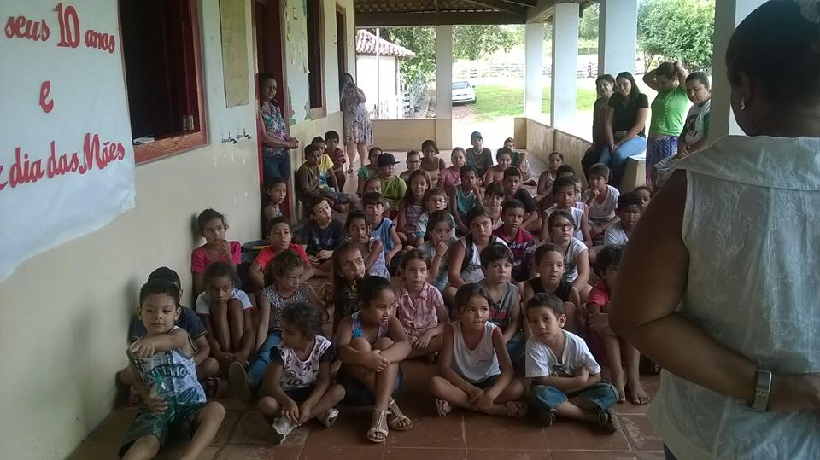
FONTE: A autora.
Sobre o processo avaliativo, o PPP traz de forma continua que o processo avaliativo é continuo e a avaliação é um processo diagnosticador, formador, como instrumento para definir e redefinir os rumos da ação pedagógica, e assim, estabelecer novos caminhos à aprendizagem, pois segundo D’Ambrósio (1996), descreve o quanto os modelos avaliativos como classificatórios podem abrir espaço corrupção, num sentido usual, onde o bom resultado credencia muitas das vezes em bens materiais, descrevendo assim como uma corrupção ainda mais ampla e grave.
Portanto entendemos que a avaliação é cumulativa e valoriza tudo o que o aluno produz sendo este avaliado diariamente. Dessa forma, caso o educando não atinja o nível desejado de assimilação dos conteúdos, o mesmo passa pelo processo da recuperação paralela. E, se ainda assim, houver problemas na formação desse ser em construção, outros recursos, como a progressão parcial, é utilizada conforme consta no Regimento interno. Além disso, vale ressaltar que a recuperação paralela, o refazer, o reforço, também, são instrumentos avaliativos que norteai a processo de avaliar.
Porém com a realidade dos alunos do campo, se torna mais complicado o processo de avaliar, existem alunos que passam mais de mês sem comparecer a escola, isso ocorre na maioria das vezes devido ao transporte escolar e situações precárias das estradas.

Transporte Escolar

O transporte escolar é o meio mais viável e utilizado pelos alunos para que possam ter acesso à educação, devendo conter segurança e conforto para as pessoas que o utilizam, porém o que percebemos, são veículos em situações precárias, aumentam os riscos tanto para alunos e professores, como para os motoristas.
Como mostra a fala de um pai de aluno que descreve seu temor relativo ao transporte escolar, no PPP da escola:
O transporte era muito ruim, precário, muito velho, várias vezes a gente foi buscar nossos filhos na estrada, com fome, com frio, tarde da noite porque o ônibus estava quebrado. Então o objetivo era estar aqui perto mesmo, pra gente estar vendo. Às vezes a gente achava que os filhos estavam estudando, eles estavam era na praça, às vezes estava até pro outro lugar que não devia. Agora com a escola aqui fica mais fácil acompanhar eles (ESCOLA HOLANDA, 2015, p. 2).

Ao observarmos os veículos utilizados para transportar os alunos, percebemos descasos que são refletidos na maioria das vezes a transportes escolares rurais, que provavelmente são considerados pelos responsáveis por fiscalização e manutenção, como transportes de difíceis visualizações pelas mídias, que poderiam descrever o descaso citado.
Essa situação que tem amedrontado alunos, pais e motoristas sobre o perigo que tendem a enfrentar diariamente nestes transportes, devido ao descaso de responsáveis, foi concretizado infelizmente por um grave acidente envolvendo um ônibus escolar, vitimando o motorista, que felizmente no momento não transportava alunos.
Logo abaixo, seguem fotos do acidente que mobilizou a Escola Municipal Holanda, por ser um dos motoristas que transportava seus alunos:

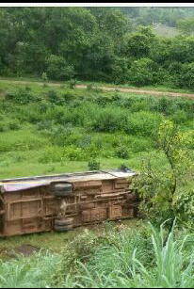
FONTE: A autora.

Um acidente lamentável e cruel, que tirou os sonhos de um jovem motorista e que deixou medo em crianças que necessita de usar este meio de transporte. Mesmo com o acontecido essas mesmas crianças precisam usar este transporte para conseguir chegar a escola, e procurar por meio dela alcançar seus objetivos de vida.

Educação do Campo

Falar sobre o termo “Educação do Campo” não é uma tarefa fácil. É considerada de grande responsabilidade, pois o mesmo trata sobre práticas desenvolvidas dentro dos movimentos sociais que têm atuado na educação de indivíduos não apenas na escola, mas na família e em todas as instituições da sociedade nos mais variados momentos da vida.
Com base na Lei de Diretrizes e Bases da Educação Nacional de 1996:
A educação abrange os processos formativos que se desenvolvem na vida familiar, na convivência humana, no trabalho, nas instituições de ensino e pesquisa, nos movimentos sociais e organizações da sociedade civil e nas manifestações culturais. (BRASIL, Art. 1)
Podemos perceber que a educação é um processo de ensino aprendizagem que pode ocorrer em qualquer ambiente, como mostra a LDB acima citada e que vem ao encontro com a proposta defendida por Caldart.
A educação do campo carrega consigo diversas especificidades relacionadas as relações presentes no campo, possibilitando estratégias para os indivíduos viverem socialmente, que para Roseli Sallet Caldart (et al) (2002),
A educação do campo se identifica pelos seus sujeitos: é preciso compreender que por trás da indicação geográfica e da frieza de dados estatísticos está uma parte do povo brasileiro que vive neste lugar e desde as relações sociais específicas que compõem a vida no e do campo, em suas diferentes identidades e em sua identidade comum; estão pessoas de diferentes idades, estão famílias, comunidades, organizações, movimentos sociais[...] A perspectiva da educação do campo é exatamente a de educar este povo, estas pessoas que trabalham no campo, para que se articulem se organizem e assumam a condição de sujeitos da direção de seu destino. (p.19)

Diante do exposto pode se notar que essa perspectiva de educação ocorre desde das mínimas relações sociais, e que a clientela do campo não devem ser excluída deste processo. Pois são pessoas que fazem parte do povo brasileiro, que apresentam suas próprias identidades, que sabem articularem e se defender como sujeitos merecedores de quaisquer conquista.
Desta forma, para iniciar a fala sobre este tema, há que se falar em “educação rural” e “educação do campo”. O termo ‘educação do campo’ surgiu a partir da 1ª Conferência Nacional Por Uma Educação Básica do Campo, realizada em 1998, Caldart (2002) afirma que “Por meio do processo de construção desta Conferência os Movimentos Sociais do Campo, foi inaugurada uma nova referência para o debate e a mobilização popular: Educação do Campo e não mais educação rural ou educação para o meio rural (p. 10)”.
A respeito da escola do campo Caldart (2003) diz:

Uma escola do campo não é, afinal, um tipo diferente de escola, mas sim é a escola reconhecendo e ajudando a fortalecer os povos do campo como sujeitos sociais, que também podem ajudar no processo de humanização do conjunto da sociedade, com suas lutas, sua história, seu trabalho, seus saberes, sua cultura, seu jeito. Também pelos desafios da sua relação com o conjunto da sociedade. (...) Porque não há escolas do campo sem a formação dos sujeitos sociais do campo, que assumem e lutam por esta identidade e por um projeto de futuro. (p.66)

Diante do exposto, há que se apontar que o conceito e a prática da Educação do Campo não podem ser desvinculados a realidade dos alunos. Exatamente porque é um conceito que parte da concepção da terra enquanto espaço de vida, de criação de sociabilidades, como território, e não tão somente enquanto instrumento ou espaço de produção que dá significado e substância a luta pela Educação do Campo. Uma realidade que busca um futuro melhor por meio da educação no ambiente onde vivem.
Para isso buscamos a postura Etnomatemática e mostraremos como ela dialoga neste contexto.

Etnomatemática na sua relação com educação no campo

Desde o fim do século XIX, os etnógrafos já utilizavam o termo Etnociência e conceitos com ele relacionados, como Etnolinguística, Etnobotânica, Etnozoologia, Etnoastronomia, etc., com concepções bem diferentes das que hoje utilizamos para a Etnomatemática. (D’AMBROSIO, 1986).
A Etnomatemática a partir de Silva (2013) surgiu em 1970, buscando a quebra de barreiras entre as classes socioeconômicas. Este campo de conhecimento demonstra a importância da cultura dos excluídos e o conhecimento dos marginalizados. Estes grupos de indivíduos com interesses contraditórios à classe dominante centrada na Europa, onde os primeiros estudos matemáticos referentes a esta área ocorreram nesta região, que sempre esteve a serviço da classe dominante, e por este motivo não tiveram continuidade.
O termo Etnomatemática primeiramente foi usado por Ubiratan D’Ambrosio em 1984, no 5° Congresso Internacional em Educação Matemática, em Adelaide na Austrália, que foi representado por meio de um programa de pesquisa em Etnomatemática, construido ao longo de uma viagem realizada por D’Ambrosio em Mali, na África em 1970 (MELO ET AL, 2011).
D’Ambrosio (2002), relata que a Etnomatemática não deve ser entendida como uma metodologia, mas como um programa, pois não se trata de propor outra epistemologia, mas sim de entender a aventura da espécie humana na busca do conhecimento e na adoção de comportamentos.
Segundo D’Ambrosio (2002):
Indivíduos e povos têm, ao longo de sua existência e história, criado e desenvolvido instrumentos de reflexão, instrumentos materiais e intelectuais (que chamo ticas) para explicar, entender, conhecer, aprender para Saber e Fazer (que chamo de matema) como resposta à necessidade de sobrevivência e de transcendência em diferentes ambientes naturais, sociais e culturais (que chamo de etnos). (p.60)

Esse programa é motivado pela procura de entender o saber-fazer matemático, ao longo de toda história da humanidade, contextualizando em diferentes grupos de interesse, comunidades, povos e nações. (D’AMBROSIO, 2002)
A Etnomatemática valoriza os diferentes grupos culturais, levando em consideração os conceitos informais construídos pelos alunos, por meio de suas experiências fora do contexto da escola. Pode ser ponto de partida para o ensino formal.
Muitos estudiosos tem se inspirado no Programa da Etnomatemática para desenvolver seus estudos no que diz respeito a compreender as praticas sociais direcionada a educação do campo.
D’Ambrósio (2009, p.09) afirma que a Etnomatemática tem o intuito de explicar, conhecer e entender saberes e fazeres de distintos povos. Neste sentido ao produzirem Etnomatemática saem do sentido escolarizado, para uma valorização de conhecimentos construídos a partir de sua realidade e necessidades. Isso mostra que a etnomatemática só vem a contribuir para a educação do campo, uma vez que devemos valorizar o sujeito como o todo.
Depois de alguns estudos sobre a Etnomatemática percebe-se que o programa apareceu mais tarde que as restantes etnociências. A etnomatemática pode ser definida como a antropologia cultural da matemática e da educação matemática, é um campo de interesse que se situa na confluência da matemática e a cultura.
Mostrar a importância da educação do campo no meio em que vive, valorizando seus valores e cultura, interligando-as aos interesses de sua comunidade, neste contexto percebemos o quanto o programa da etnomatemática se faz necessário na educação do campo, não somente no ensino da matemática, mais sim em todas as ciências.
Para D’ Ambrosio, a Etnomatemática é como uma “metodologia para descobrir as pistas e analisar os processos de origem, transmissão, difusão e institucionalização do conhecimento (matemático) em diversos sistemas culturais.(1990, p.78).
Para isso se vê a necessidade de fazer um elo entre os conteúdos e sua realidade, relacionar o que ensina na escola com o que vive no seu dia a dia. Para isso D’Ambrosio trás o programa da Etnomatemática e chama “Etnomatemática á matemática que é praticada em grupos culturais identificáveis, tais como as sociedades nacionais-tribais, grupos de trabalho, crianças de uma determinada idade, classes profissionais, etc”. ( D’Ambrosio,1990, p.47).
Neste contexto além de mostrar ao alunado a importância da sua cultura, devemos contextualizar o ensino das ciências com o meio em que vive, mostrar que os conceitos matemáticos e de língua portuguesa estão em todos os ambientes inclusive no seu.

A realidade da educação do campo na Escola Municipal Holanda

A Escola Holanda, vive na esperança de melhores dias, convive com seus sonhos, anseios e também com seus conflitos, como toda escola do campo. Toda escola do Campo tem sido reivindicada pelas camadas populares como espaço importante para a educação de seus filhos, e não apenas no acesso, mais principalmente na busca de uma melhor escola.
No meio rural considera-se a escola um espaço significativo para a aquisição de um saber que pode representar uma superação dos preconceitos existentes ao homem do campo. A escola do campo deve considerar os interesses, a política, a economia, a cultura, as formas de trabalho, de organização, valores e conhecimentos na perspectiva da realidade dos camponeses.
Os relatos abaixo tratam das entrevistas aos professores e alunos e as possibilidades de mostrar a realidade proposta no objetivo. Segundo a fala da Professora A, que diz:

“Na minha opinião o ensino oferecido pela Escola Holanda não difere muito do ensino oferecido por outras instituições de ensino, busca a qualidade do ensino e para tanto, investe em profissionais capacitados nas áreas especificas e recursos didáticos pedagógicos para dinamizar o ensino aprendizado. Quanto a realidade da educação do campo na escola, penso que ainda precisa melhorar muito, uma vez que a escola ainda não está fazendo uma educação voltada para o campo. Percebo que a escola tem desenvolvido algumas ações esporádicas, especificas e pontuais em relação a educação do Campo, como as atividades de agroecologia desenvolvidas na horta.”

Podemos perceber com a fala da professora que há muito a ser feito na Escola Holanda, porém a mesma oferece o mesmo ensino das outras escolas, uma vez que tem buscado contemplar uma educação que os educando, perceba-se como parte, não fugindo da sua realidade, oferecendo atividades voltadas para agroecologia, atividades essas desenvolvidas na horta, onde a mesmo oferece alimento para o lanche escola. Fazer uma escola do campo com uma educação voltada inteiramente para o campo não é uma tarefa muito fácil, mais ao mesmo tempo podemos perceber que todos os professores que atuam na escola são capacitados e formados em suas áreas, isso é de grande relevância para o ensino, e acima de tudo consideram os alunos como integrante de um processo que se enraíza no passado e se projeta no futuro. Para uma professora da escola que aqui chamaremos de B fala:

“ Educar não é apenas ser indiferente, ao outro, é aprender com o educando valorizando-o dentro de seus valores, cultura e saberes.”

Percebemos o cuidado da professora B, ao descrever o processo com seu educando, que segundo D’Ambrosio (1986), é essencial que o professor ouça mais seus alunos, pois tendem muito a dizer sobre suas expectativas, refletindo expectativas de toda uma geração social da qual pertence.
Na perspectiva do programa Etnomatemática, um dos seus focos é a valorização do conhecimento adquirido pelo educando ao longo de sua trajetória social, demonstrar que diversas culturas possuem visões de mundo diferentes e que no ato de se respeitar essas visões e valorizá-las, trabalha-se então numa perspectiva Etnomatemática (D’AMBROSIO, 2002).
A escola em questão é essencial para a população do campo do seu entorno, onde estuda os filhos de assentados da reforma agrária, e dos pequenos agricultores. Se não fosse esta escola, os estudantes do campo estariam completamente desassistidos, ou todos teriam que vir estudar na Cidade. Desta forma vale ressaltar que o currículo entre a escola do campo ou, no campo e a escola urbana, deve ser diferenciada no que diz respeito a valorizar a cultura camponesa, nossos educandos devem ter o direito de ser bem preparados, valorizados e motivados a seguir qualquer caminho que desejar. Uma realidade que pode ser confirmada a partir da fala de uma das professoras entrevistas na escola que diz:

[...] Pra uma escola situada no campo, que atende alunos do campo... ela ainda tá muito pautada nos parâmetros urbanos. Eu acho que deveria principalmente esses meninos de agora, eles estão perdendo a identidade. Muitos não conhecem nem a história do assentamento. Eu acho que a escola deveria enfatizar mais essa questão. (Prof. C ,escola Holanda).

A escola funciona graças a um monumental esforço da Equipe Pedagógica, somente com esse esforço é possível vencer as dificuldades do transporte escolar, as deficiências das instalações físicas da escola, vale ressaltar aqui que três salas de aula funcionam em um antigo curral desativado, e outras inúmeras dificuldades impostas aquele centro de ensino.
A realidade de alunos que almoça as 8;30 h para estarem no ponto as 9:00 h para conseguir chegar na escola as 13:00 h. Depois de uma tarde de estudos chegam em casa as 22:00 h e as 4:00 h estão de pé para ajudar os pais a tirarem leite. Com isso podemos perceber que as dificuldades estão desde o momento de saída de suas casas até a chegada na escola. Como um professor da educação do campo cobra a este mesmo aluno atividades de casa? Em relação a isso encaixa o depoimento do aluno 1:

[...] fessora não fiz atividade de casa, não tive tempo, estava ajudando o pai a tirar leite.

Por outro lado existem alunos que vão pra escola para fugir do trabalho de casa, percebemos isso na fala do aluno 2, ao ser questionado a falta de interesse nas disciplinas em sala:
[...] fessora eu venho pra cá porque não quero roçar pasto neste sol quente, se eu ficar em casa meu pai bota eu pra trabalhar.. (A.L na escola Holanda).

A partir disto percebemos que precisamos de políticas públicas, projetos e conscientização por parte dos professores de como ensinar? De como avaliar? E junto com a etnomatemática procurar fazer diferente, buscar atrair atenção do aluno, valorizar o seu espaço e sua cultura.
Mais não podemos esquecer-nos das problemáticas da Escola do Campo, intimamente ligada a realidade do campo, como transporte escolar, e outros. Acreditamos que o principal desafio externo é o transporte escolar, as estradas que tornam o transporte muitas vezes um obstáculo para chegada do aluno na escola, mas já foi pior, o risco de morte era constante, carros sem manutenção, sem freio e superlotado. Com essas dificuldades os alunos acabam faltando muita aula, e muitas das vezes o aproveitamento deles não chegam a ser satisfatório. Os professores se desdobram para que seus objetivos sejam alcançados, com esforço, luta e principalmente dedicação.
Acreditamos por outro lado que o desafio interno é valorizar a identidade do aluno do campo, pois existem profissionais que ainda hoje acredita que seus conhecimentos lhe da poderes sobre o alunado. Não respeitam os saberes das crianças e adolescentes e desprezam a vivencia que têm o campo. Se nós enquanto formadores não valorizarmos ninguém fará isso.
Na verdade que muito ainda precisa ser feito para que a escola tenha melhor estrutura que desse possibilidades de superar as dificuldades enfrentadas nas antigas escolas multisseriadas dos assentamentos.
A realidade da Educação, e principalmente da educação do campo é o modelo de sociedade que temos. Uma sociedade dividida em classes sociais. A classe social dominante é concedida tudo. Às classes populares são destinadas dás migalhas. E na divisão deste bolo, sobra para a Educação do Campo ás migalhas.
Embora diversas tenham sido as conquistas em torno da abertura dessa escola, se percebe na fala de quase todos os funcionários entrevistados na escola que são plausíveis melhorias no âmbito de transporte escolar, materiais pedagógicos como: livros para a biblioteca, computadores, entre outros, incluindo apoio financeiro para manutenção das atividades da unidade.
Como relata vários entrevistados na Escola Holanda, existe ainda uma fluente participação da comunidade no sentido de perceber o que está sendo feito ou trabalhado. Vale ressaltar que a participação da comunidade citada, é de grande importância quando se trata do conceito de Educação do Campo. Cumpre se verificar que mesmo havendo se pautado nos modelos urbanos a prática pedagógica que se efetiva na Escola Holanda possui marcas de um modelo educacional que é característico dos movimentos sociais, e, porque não dizer, revela ações desse povo na sua constante luta por afirmação do seu direito de se fazer cidadão.

Considerações Finais
Discutir e compreender a Educação no e do Campo é uma tarefa complexa e bastante delicada porque tal educação é perpassada por inúmeras e diferentes dificuldades, sobretudo no município de Goiás, lugar carregado de resquícios coloniais, como conservadorismo e resistência à mudança.
Dessa forma, ainda há muito o que se fazer, e sempre haverá, porque a educação é um processo que não está alheio à realidade criada pela sociedade. Só a conscientização profunda pode levar a uma mudança também profunda, depois da qual a educação do campo, bem como a da cidade, poderá atuar mais na formação de trabalhadores livres para fazerem um mundo mais justo e igual.
Esse trabalho foi realizado segundo o programa Etnomatemática colocada por D’Ambrosio, onde se busca relacionar o conteúdo ao cotidiano e sua importância, partindo do que o aluno conhece para se chegar a um novo conhecimento, buscando trabalhar com a realidade dos alunos e com o contexto social em que eles vivem, pois assim há a interação com o meio em que o conhecimento é construído. A metodologia foi fundamental para se alcançar os objetivos, pois se obteve bons resultados em relação á realidade da educação na Escola Holanda.
Diante do que foi exposto neste trabalho pode-se concluir que o professor de matemática, bem como o de outras áreas do conhecimento, precisa utilizar dos diversos recursos metodológicos existentes para dinamizar as suas aulas em sala, e propiciar aos alunos um melhor processo de ensino aprendizagem através da motivação apresentada pelo docente, e principalmente valorizar seu espaço e cultura.
Como foi possível notar durante a pesquisa que a educação do campo vem com o objetivo de garantir que os alunos que completavam a Primeira Fase do Ensino Fundamental continuassem estudando perto de suas casas, o que aconteceu a partir da construção da Escola Municipal Holanda.
É certo que, tal qual apresentado anteriormente, plausíveis são as melhorias no âmbito da educação que ali se efetiva. E diante de uma realidade na qual há predominância de alunos que residem no campo e majoritariamente em assentamentos de reforma agrária, há que se considerar a necessidade de se tratar com mais atenção esta questão no processo de ensino que ali se desenvolve, indo ao encontro com o jeito de trabalhar e de viver, de acordo com sua clientela.
Entretanto, mesmo em meio a inúmeros problemas, como o transporte mencionado durante a pesquisa, a escola do campo Holanda continua a existir. Mesmo com todos os problemas estruturais que certamente inúmeras escolas do campo brasileiras, ela se faz viva no campo e continua, desta forma, promovendo um processo de resistência.
A realidade da educação no campo é “sofrida”, no que diz respeito a falta de compromisso do órgão público com o transporte escolar, porém é uma realidade que deve ser valorizada, pois a permanência da escola no e do campo é de suma importância para os agricultores. Deve ser uma educação que respeite as suas especificidades.
Por isso, é de suma importância que os professores estejam atentos durante a execução de suas atividades, para poderem facilitar a aprendizagem dos alunos por meio da elaboração de planos de aula que contemplem o contexto em que os educandos estão inseridos.
Uma educação voltada para escola do campo, sem reducionismos, evidenciando que os sujeitos que trabalham e vivem do campo e seus processos de formação pelo trabalho, pela produção de cultura, pelas lutas sociais, não têm entrado como parâmetros na construção da teoria pedagógica e muitas vezes são tratados de modo preconceituoso, discriminatório. A realidade destes sujeitos não costuma ser considerada quando se projeta um desenho de escola. Esta é a denúncia feita pela especificidade da Educação do Campo: o universal tem sido pouco universal. O que se quer, portanto, não é ficar na particularidade, fragmentar o debate e as lutas; ao contrário, a luta é para que o “universal seja mais universal”, seja de fato síntese de particularidades diversas, contraditórias. A escola em pauta desenvolve um trabalho voltado para o global sem perder o interesse pelo local e sem dúvida pode superar estes preconceitos e lutar pela tão almejada igualdade.

REFERÊNCIAS

CALDART, R. S. Educação do Campo: identidade e políticas públicas, IN: Kolling.E.J, Cerio-li.P.R, Caldart.R.S. Articulação nacional Por Uma Educação do Campo.Brasilia,PRONARA; 2002.

CALDART, R. S., Paludo.C, Doll,J, Johannes(Organizadores). Como se formam os sujeitos do campo? Idosos, adultos, jovens, crianças e educadores. - Brasília: PRONERA: NEAD, 2006.

CONSELHO MUNICIPAL DE DESENVOLVIMENTO RURAL SUSTENTÁVEL. Ata de reunião realizada no dia 07 de abril de 2000 para deliberar sobre recursos do PRONAF. Cidade de Goiás. Livro 01. p.30 - 34.

D,AMBROSIO, U. Da realidade à ação: reflexões sobre educação e matemática. São Paulo: Summus, Campinas. Ed. Da Universidade Estadual de Campinas, 1986.

_______________. Matemática e sociedade, Revista Ciências e cultura,1976

_______________. Da teoria à prática. Campinas, São Paulo: Papirus, 1996.

_______________. Etnomatemática – elo entre as tradições e a modernidade. Belo Horizonte: Autêntica, 2002.

MARTINS, J. S. Os camponeses e a política no Brasil. Petrópolis: Vozes, 1983.

MELO, T. B.; FANTINATO, M. C. C. B.; THEES, A. SILVEIRA, A.; SOARES. G. A. O. Programa Etnomatemática como Humanizador do Ensino de Matemática. Universidade Federal Fluminense, 2011.

PROJETO POLITICO PEDAGOGICO-PPP. Secretara municipal de educação
-ESCOLA MUNICIPAL HOLANDA. Cidade de Goiás - GO, 2015.

SAUER, S. Luta pela terra, movimentos sociais e rearticulação dos povos da terra, das águas e das florestas. ABRA. Edição especial, 2013.

SILVA, J.P. Conexões entre Etnomatemática e educação do campo: um estudo no Colégio Estadual Assentamento Virgilândia. Universidade de Brasília – UnB Faculdade UnB Planaltina – FUP, 2013.

